**Lilia wodna Nymphaea Paranee**

**Lilia Wodna Nymphaea Paranee to niezwykle charyzmatyczna roślina, która jest żółtą odmianą popularnej Lilii Wodnej. Poznaj sekrety tej rośliny i dowiedz się jak ją hodować.**

**Lilia wodna Nymphaea Paranee - podstawowe informacje**

[Lilia wodna Nymphaea Paranee](https://wodne-rosliny.pl/lilie-wodne/lilia-wodna-nymphaea-paranee) to idealna roślina do oczka wodnego lub sadzawki. Jej piękna barwa z pewnością zwróci uwagę gości Twojego ogrodu. Możesz cieszyć się tą piękną rośliną w swoim ogrodzie, jeśli odpowiednio o nią zadbasz. Podpowiadamy najważniejsze sekrety tego gatunku lilii.

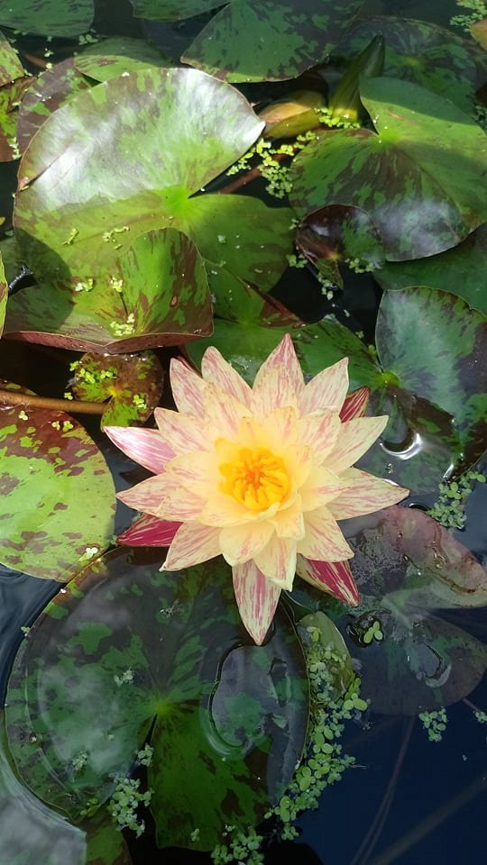

**Lilia wodna Nymphaea Paranee - charakterystyka**

**Lilia wodna Nymphaea Paranee** jest jedną z najpiękniejszych odmian znanych wszystkim lilii wodnych. Charakteryzuje się piękną i soczystą barwą. Najczęściej spotkamy ją w kolorystyce żółto-pomarańczowo-czerwonej. Intensywność tych barw w dużej mierze zależy od stanowiska, na którym roślina się znajduje. Im bardziej ciepłe i nasłonecznione, tym kolor lilii jest wyraźniejszy, a stężenie przebarwień większe. Nymphaea Paranee świetnie czuje się w spokojnej wodzie, pozbawionej dodatków, takich jak fontanny, które mogą zaburzyć jej równowagę.

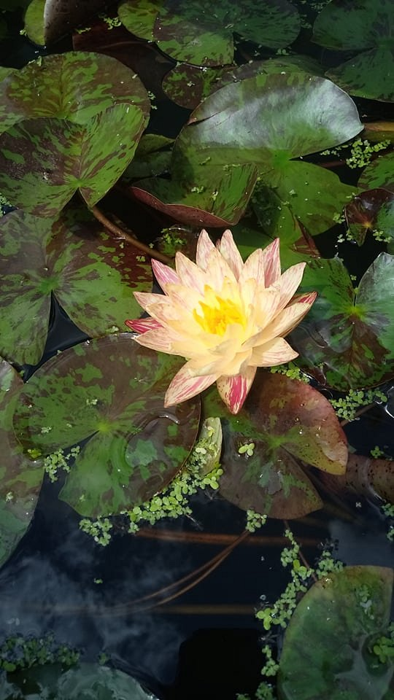

**Warunki sadzenia tej odmiany**

Roślina świetnie czuje się w żyznej glebie oraz na słonecznym stanowisku. Dobrze jest dodać do niej nawozu typu Osmocote, który pozytywnie wpływa na jej rozwój. Można ją sadzić do donicy o pojemności co najmniej 15 - 20 litrów. Na samym początku należy postawić ją płycej, gdzie woda jest cieplejsza i roślina szybciej się aklimatyzuje. Kiedy lilia już się rozrośnie, możemy stopniowo zanurzać ją na głębokość 40-80 cm. Ten rodzaj lilii jest zimujący, a okres kwitnienia przypada od czerwca do września. *Lilia wodna Nymphaea Paranee* będzie idealnym dodatkiem do każdego oczka wodnego lub małego stawu.